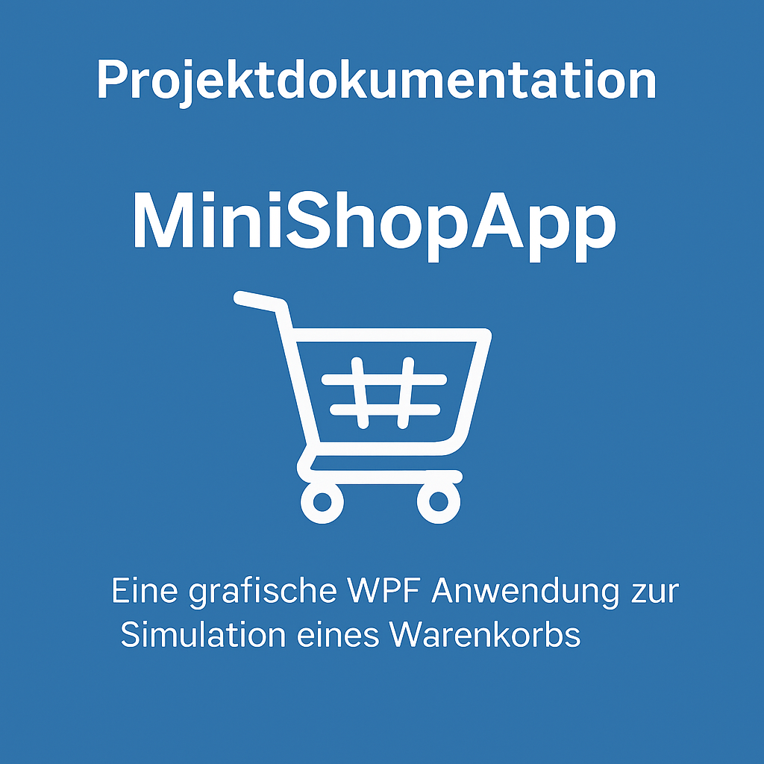

Verfasser: Kadriye Havabulut
Umschülerin zur Fachinformatikerin für Anwendungsentwicklung
Klasse : FI-U-25-2

Inhaltsverzeichnis
Inhaltsverzeichnis 1
1. Einleitung 2
2. Projektantrag / Planung 2
3. Zeitplanung 3
4. Technische Umsetzung 3
5. Implementierung und Entwicklungsschritte 3
6. Klassendiagramm (UML – optional) 4
7. Probleme und Lösungen 4
8.Screenshots und Codebeispiele -MiniShopApp 5
9. Debugging und Tests - MiniShopApp 5
10. Lernfortschritte und Fazit 6
11. Quellenverzeichnis 6

1. Einleitung
In diesem Projekt wurde die Anwendung „MiniShopApp“ entwickelt.Dabei handelt es sich um eine grafische Desktop-Anwendung auf Basis von WPF(Windows Presentation Foundation), die eine einfache Warenkorb-Simulationabbildet.Ziel der Software ist es, grundlegende Funktionen eines Warenkorbs umzusetzen. Dazu gehören das Hinzufügen und Entfernen von Artikeln sowie die automatische Berechnung und Anzeige der Gesamtsumme.Die Anwendung soll eine interaktive Nutzung des zugrunde liegenden Domänenmodells ermöglichen und den Umgang mit einer grafischen Benutzeroberfläche vermitteln.

2. Projektantrag / Planung
Projekttitel:
MiniShopApp – Eine grafische WPF-Anwendung zur Simulation eines Warenkorbs
Projektbeschreibung:
Im Rahmen dieses Projekts wird eine grafische Desktop-Anwendung namens „MiniShopApp“ entwickelt. Die Anwendung simuliert einen einfachen Shop mit Produkten und einem Warenkorb.
Benutzer können Artikel auswählen, dem Warenkorb hinzufügen oder entfernen und den aktuellen Gesamtpreis einsehen. Ziel des Projekts ist es, eine einfache, aber funktionale Anwendung zu erstellen, die den Umgang mit einem eigenen Domänenmodell sowie mit einer grafischen
Benutzeroberfläche (WPF) vermittelt.

Funktionalitäten:
- Anzeige von Produktkategorien und Artikeln
- Hinzufügen von Produkten zum Warenkorb
- Entfernen von Produkten aus dem Warenkorb
- Verwaltung der Artikelmengen (Quantity)
- Automatische Berechnung und Anzeige der Gesamtsumme
- Bestellbestätigung und Abbruch der Bestellung

Besondere Merkmale:
Die Anwendung verfügt über eine grafische Benutzeroberfläche, die mit WPF umgesetzt wurde. Das Domänenmodell (Produkte, Warenkorb, Warenkorbpositionen) ist klar strukturiert und wird
interaktiv über die GUI genutzt. Die Trennung zwischen fachlicher Logik und Präsentationsschicht
sorgt für eine übersichtliche und wartbare Struktur.

Technische Umsetzung:
rogrammiersprache: C#
Anwendungstyp: WPF-Desktop-Anwendung
Entwicklungsumgebung: Visual Studio 2022
Datenhaltung: In-Memory (keine Persistenz, optional erweiterbar)
Versionsverwaltung: Git / GitHub mit regelmäßigen Commits
Unterstützung durch ChatGPT: Zur Ideenfindung und Erklärung von
Code-Zusammenhängen, gekennzeichnet in der Dokumentation

Zielgruppe:
Zielgruppe:
Einsteiger im Bereich der Softwareentwicklung sowie Nutzer, die sich mit grundlegenden Funktionen eines Warenkorbs und einer grafischen Benutzeroberfläche vertraut machen möchten.

3. Zeitplanung
Tag | Aufgabe | Geplante Zeit | Tatsächliche Zeit
1 | Projektantrag & Planung | 2h | 2h
2 | Domänenmodell(Product,CartItem,ShoppingCart) | 4h | 3h
3 | GUI-Entwicklung mit WPF (XAML) | 4h | 3h
4 | Warenkorb-Funktionen (Add / Remove / Total) | 8h | 10h
5 | Tests, Debugging und Optimierung | 4h | 4h
6 | Dokumentation und GitHub | 4h | 4h
7 | Präsentation | 2h | 2h
 | Gesamt | 28 | 28

4. Technische Umsetzung
- Programmiersprache: C# (.NET 8.0)
- Anwendungstyp: WPF-Desktop-Anwendung
- Entwicklungsumgebung: Visual Studio 2022
- Datenhaltung: In-Memory (keine Persistenz, optional erweiterbar)
- Versionierung: Git mit regelmäßigen Commits auf GitHub
- Architektur:Trennung von Domänenlogik und Präsentationsschicht(MVVM nicht implementiert, da optional)
- Unterstützung durch ChatGPT:Zur Ideenfindung und Erklärung von Code-Zusammenhängen
(siehe Quellenverzeichnis)

5. Implementierung und Entwicklungsschritte
- In diesem Abschnitt werden die wichtigsten Arbeitsschritte während der
- Entwicklung der MiniShopApp dokumentiert. Der Fokus liegt auf der
- Umsetzung der grafischen Benutzeroberfläche sowie der Warenkorb-Logik.

Datum | Uhrzeit | Arbeitsschritt | Beschreibung
23.04.2026 | 10:00–12:00 | Projektstrukturerstellt | Anlegen des WPF-Projekts und Grundstruktur der Anwendung
23.04.2026 | 13:00–17:00 | Domänenmodell implementiert | Benutzername und Passwortprüfung implementiert
24.04.2026 | 08:00–16:00 | GUI-Grundlayout (WPF) | CRUD-Funktionen (Add/Edit/Delete) programmiert
27.04.2026 | 08:00–17:00 | Warenkorb-Funktionen | Abfragefunktion für Vokabeln integriert
28.04.2026 | 08:00–17:00 | Gesamtsumme & Logik | Ergebnisse gespeichert und Erfolgsquote berechnet

6. Klassendiagramm (UML – optional)
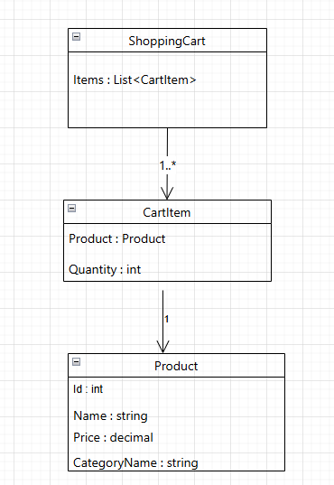

7. Probleme und Lösungen
ährend der Entwicklung der MiniShopApp sind mehrere kleinere Probleme aufgetreten, die gelöst werden mussten, um eine stabile und funktionale Anwendung zu gewährleisten.

Problem 1: Falsche Aktualisierung des Warenkorbs
Problem:
Beim Hinzufügen von Produkten zum Warenkorb wurde ein Artikel mehrfach als neue Position hinzugefügt, anstatt die Menge eines bestehenden Artikels zu erhöhen.
Ursache:
Es fehlte eine Überprüfung, ob das ausgewählte Produkt bereits im Warenkorb vorhanden ist. Dadurch wurde für jedes Hinzufügen ein neues Warenkorbobjekt erstellt.
Lösung:
Vor dem Hinzufügen eines Artikels wird nun geprüft, ob das Produkt bereits im Warenkorb existiert. Ist dies der Fall, wird lediglich die Menge (Quantity) erhöht. Andernfalls wird ein neues CartItem erstellt und hinzugefügt.

Problem 2: Gesamtsumme wurde nicht korrekt aktualisier
Problem:
Nach dem Entfernen eines Artikels aus dem Warenkorb wurde die Gesamtsumme nicht sofort aktualisiert.
Ursache:
Die Berechnung der Gesamtsumme war nicht an jede Änderung des Warenkorbs gebunden, sondern wurde nur in bestimmten Fällen neu ausgeführt.
Lösung:
Die Berechnung der Gesamtsumme wurde in eine zentrale Methode ausgelagert, die nach jeder Änderung des Warenkorbs aufgerufen wird. Dadurch wird der angezeigte Gesamtpreis stets korrekt aktualisiert.

8.Screenshots und Codebeispiele -MiniShopApp
Warenkorb – Hinzufügen von Artikeln
(Hier Screenshot der Produktliste und des Warenkorbs einfügen)
Der folgende Ausschnitt zeigt die grundlegende Warenkorb-Funktionalitätder MiniShopApp. Über die grafische Benutzeroberfläche können Produkte ausgewählt und dem Warenkorb hinzugefügt werden.

Codebeispiel: Artikel zum Warenkorb hinzufügen
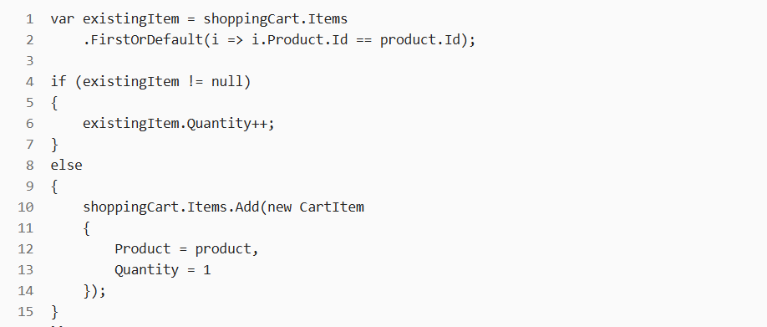
Dieser Code stellt sicher, dass ein Produkt nicht mehrfach als separate Position im Warenkorb erscheint. Existiert der Artikel bereits, wird lediglich die Menge erhöht.

9. Debugging und Tests – MiniShopApp

Fehlerbeispiel: Falsche Aktualisierung der Gesamtsumme
Fehlerbeschreibung:
Während der Entwicklung wurde festgestellt, dass sich die angezeigte Gesamtsumme nach dem Entfernen von Artikeln aus dem Warenkorb nicht immer korrekt aktualisierte.
Ursache:
Die Berechnung der Gesamtsumme wurde nicht nach jeder Änderung des Warenkorbs erneut ausgeführt. Dadurch blieb der zuvor berechnete Wert bestehen.
Lösung:
Die Berechnung der Gesamtsumme wurde in eine zentrale Methode ausgelagert, die nach jeder Änderung des Warenkorbs (Hinzufügen oder Entfernen von Artikeln) aufgerufen wird.

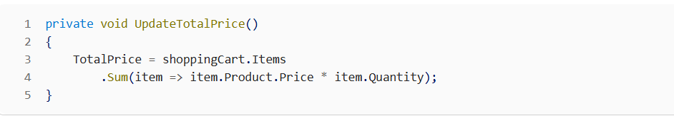

10. Lernfortschritte und Fazit
Im Laufe dieses Projekts habe ich gelernt, eine grafische WPF-Anwendung mit C# zu entwickeln und ein eigenes Domänenmodell in eine Benutzeroberfläche zu integrieren. Ich konnte meine Kenntnisse in der eventgesteuerten Programmierung vertiefen und den Umgang mit XAML, WPF-Steuerelementen sowie einer klaren Trennung zwischen fachlicher Logik und GUI verbessern.
Besonders lehrreich war die Implementierung der Warenkorb-Logik sowie die dynamische Berechnung und Anzeige der Gesamtsumme. Das Projekt MiniShopApp stellt eine funktionale Warenkorb-Simulation dar und erfüllt alle Anforderungen des Projektauftrags.
Mögliche Erweiterungen wären beispielsweise die Speicherung der Daten oder die Umsetzung des MVVM-Musterns.

11. Quellenverzeichnis
Microsoft Learn – C# und WPF https://learn.microsoft.com/dotnet
GitHub Dokumentation - https://docs.github.com
Stack Overflow – Unterstützung bei allgemeinen Programmierfragen https://stackoverflow.com
ChatGPT – Unterstützung bei Ideenfindung, Strukturierung und Erklärung von Codezusammenhängen
Visual Studio Dokumentation – Debugging https://learn.microsoft.com/visualstudio
Eigene Notizen & Unterrichtsmaterial – Aus dem Unterricht und persönlichen Mitschriften

